***«Что такое мелкая моторика и почему важно ее развивать?»***

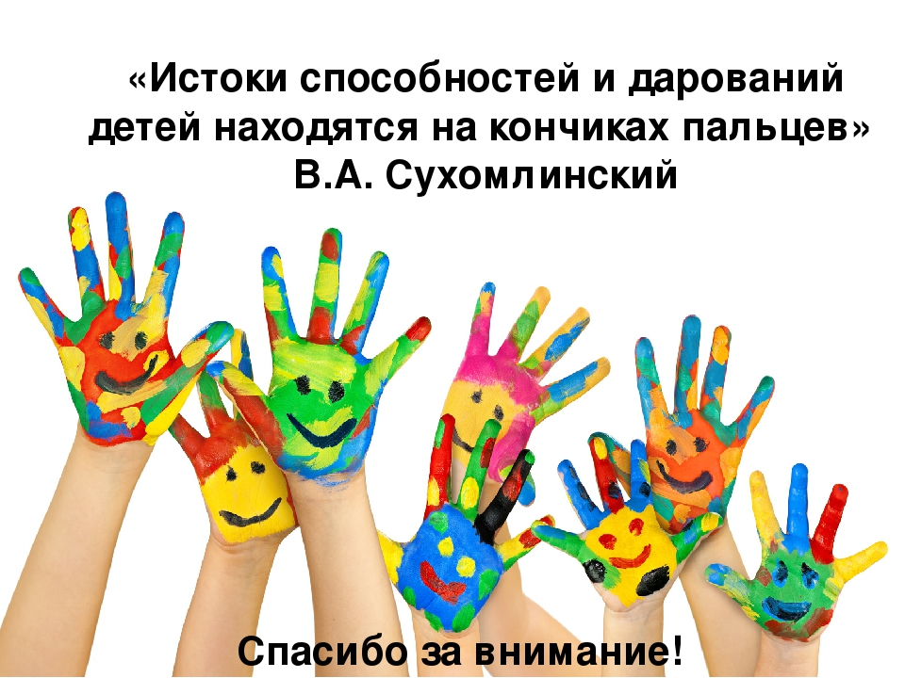

В последнее время современные **родители часто слышат о мелкой моторике и необходимости ее развивать**. Что же **такое мелкая моторика и почему она так важна**?

**Мелкая моторика** — совокупность скоординированных действий нервной, мышечной и костной систем, часто в сочетании со зрительной системой в выполнении **мелких** и точных движений кистями и пальцами рук и ног. Ученые доказали, что с анатомической точки зрения, около трети всей площади двигательной проекции коры головного мозга занимает проекция кисти руки, расположенная очень близко от речевой зоны. Именно величина проекции кисти руки и ее близость к **моторной** зоне дают основание рассматривать кисть руки как *«орган речи»*, **такой же**, как артикуляционный аппарат.

Тренировка мелкой моторики — важный элемент полноценного роста дошкольника, который не только развивает речь, но и оказывает существенное влияние на развитие памяти, внимания, мышления и эмоциональной сферы.

**Мелкая моторика** рук взаимодействует с такими высшими свойствами сознания, как внимание, мышление, оптико-пространственное восприятие (координация, воображение, наблюдательность, зрительная и двигательная память, речь.

**Развитие навыков мелкой моторики важно еще и потому**, что вся дальнейшая жизнь ребенка потребует использования точных, координированных движений кистей и пальцев, которые необходимы, чтобы одеваться, рисовать и писать, а также выполнять множество разнообразных бытовых и учебных действий.

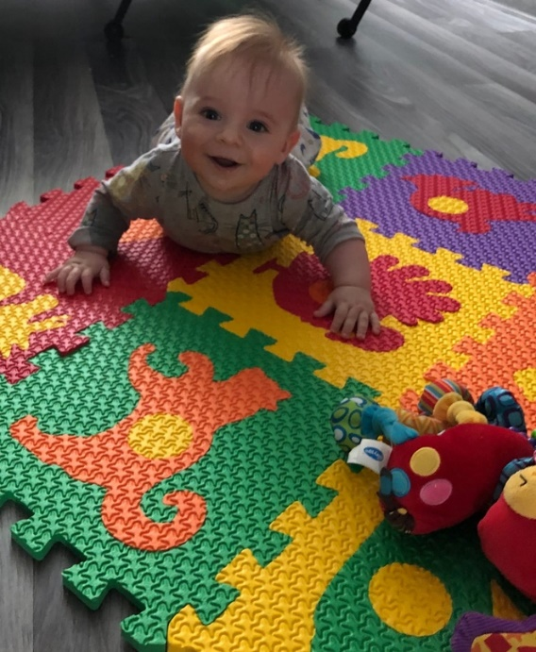Педагоги и психологи рекомендуют начинать активную тренировку пальцев ребенка уже с восьмимесячного возраста. И, конечно, в старшем дошкольном возрасте работа по развитию мелкой моторики и координации движений руки должна стать важной частью подготовки к школе, в частности, к письму.

Чтобы мелкие движения были более точными и экономными, чтобы они не требовали от ребенка чрезмерных затрат энергии, ему необходимо постепенно овладевать разными движениями запястья.

У современных детей моторное развитие отстаёт по сравнению с прошлыми поколениями: пальцы малоподвижны, движения их неточны и несогласованны. Ребенок плохо держит ложку, карандаш, испытывают трудности при одевании, застегивании пуговиц и молний.

Можно говорить о том, что уровень овладения ручными навыками, такими как: использование ножниц, лопатки, держание карандаша – являются фактором развития меткой моторик и рук и свидетельствуют об отставании или нормальном развитии ребенка. **Что делать, если Вы обнаружили плохое развитие мелкой моторики руки у своего ребенка?** Необходимо набраться терпения и начать постепенно исправлять этот недостаток систематически, каждый день.

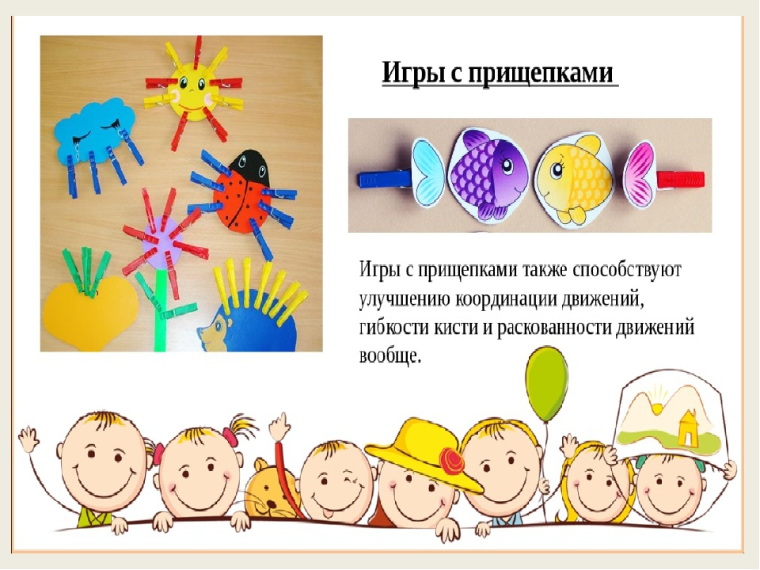 Возможности освоения окружающего мира у ребенка со слабым моторным развитием (как мелкой, так и общей моторики) становятся ограниченными, обедненными. Возникают трудности при раскрашивании, собирании конструктора, паззлов, при развитии навыков самообслуживания. У такого ребёнка могут возникнуть трудности с запоминанием, логикой, концентрацией внимания. Не справляясь с действиями, которые делают сверстники, ребенок может чувствовать себя неловко, снижается его самооценка.

Уровень развития мелкой моторики влияет на такие процессы, как внимание, память, мышление и воображение, связан с двигательной и зрительной памятью, наблюдательностью, координацией. Развитие движений пальчиков ребёнка, способствует развитию целого ряда важнейших свойств его психики. Ребёнок с хорошо развитой мелкой моторикой может самостоятельно одеваться, писать и рисовать, вырезать, выполнять бытовые и учебные действия, имеет больший успех в усвоении нового материала.

**Итак, значение развития мелкой моторики**

1. Движения рук являются основой для формирования навыков самообслуживания

2. Уровень развития мелкой моторики является показателем общего развития ребенка

3. Движения пальцев рук влияют на развитие моторной функции речи и стимулируют развитие таких психических функций, как мышление, память, внимание.

Есть специальные игры и упражнения для **развития тонкой моторики руки**.

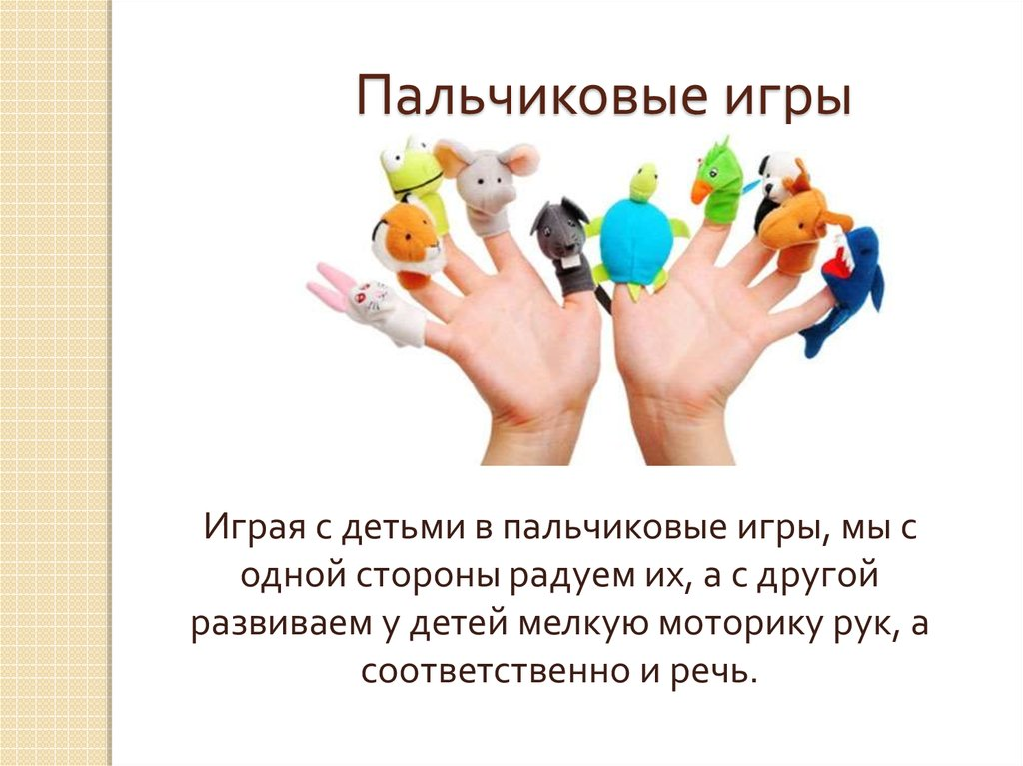***Пальчиковая гимнастика.***

«Пальчиковые игры» - это инсценировка каких-либо рифмованных историй, сказок при помощи пальцев. Многие игры требуют участия обеих рук, что дает возможность детям ориентироваться в понятиях «вправо», «влево», «вверх», «вниз» и др. Рекомендуется использовать упражнения, в которых тренируется каждый палец отдельно (ведь в коре головного мозга имеется отдельная область проекции для каждого пальца), необходимы движения и для напряжения, и для расслабления, и растяжки.

Эффективность занятий, интерес детей к ним можно повысить, если упражнения пальчиковой гимнастики проводить во время чтения детям стишков, сказок, рассказов, работы с ними над потешками, прибаутками, любым речевым материалом. Слушая его, дети одновременно вместе со взрослым “инсценируют” содержание прослушиваемого материала с помощью пальцевых движений и изображений персонажей, их действий и др. Для разностороннего, гармоничного развития двигательных функций кисти руки необходима тренировка трех типов составляющих: сжатия, растяжения, расслабления - следуя медицинской терминологии - сочетание попеременного сокращения и расслабления флексоров - мышц-сгибателей и экстензоров - мышц-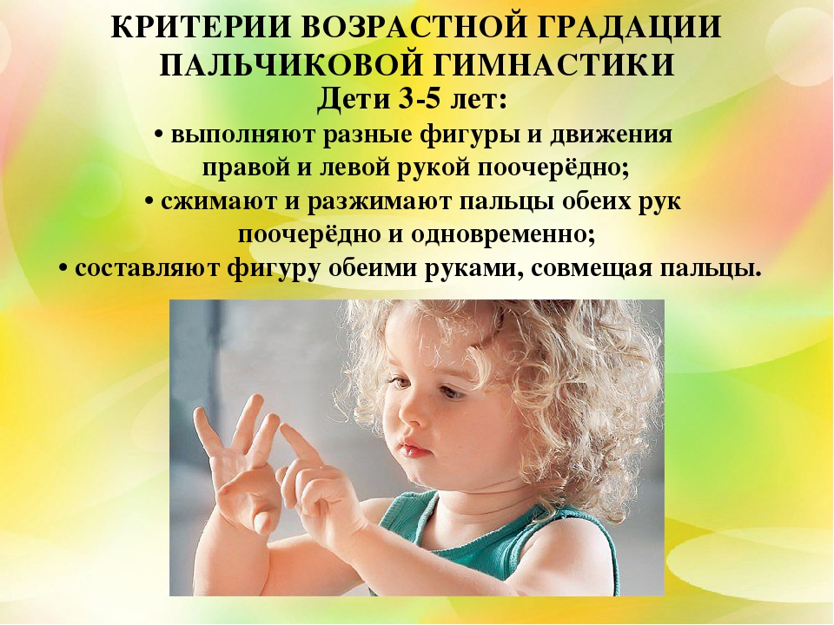разгибателей.

Продолжительность пальчикового тренинга зависит от возраста детей (младший возраст до трех-четырех лет), рекомендуемое время - от 3 до 5 минут, в среднем и старшем дошкольном возрасте - 10-15 минут в день). Часть упражнений, в которых использовалась поверхность стола, выполняются сидя за столом.

Игра в тени - это когда с помощью различных комбинаций пальцев показывают различные теневые фигуры - зайчика, собачку, человечка. Другая распространенная игра - определение на ощупь предмета, накрытого салфеткой. Вспомните и об играх - шнуровках. У большинства современных детей наблюдается общее **моторное отставание**.

***Игры с крупой, бусинками, пуговицами, мелкими камешками.***

Эти игры оказывают прекрасное тонизирующее и оздоравливающее действие. Детям предлагается сортировать, угадывать с закрытыми глазами, катать между большим и указательным пальцем, придавливать поочередно всеми пальцами обеих рук к столу, стараясь при этом делать вращательные движения. Можно научить ребенка перекатывать пальцами одной руки два грецких ореха или камешка, пальцами одной руки или между двух ладоней шестигранный карандаш. Отлично развивает руку разнообразное нанизывание. Нанизывать можно: пуговицы, бусы, рожки и макароны, сушки и т. п. Можно составлять бусы из картонных кружочков, квадратиков, сердечек, листьев, ягод рябины.

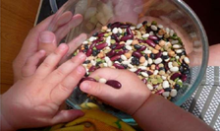 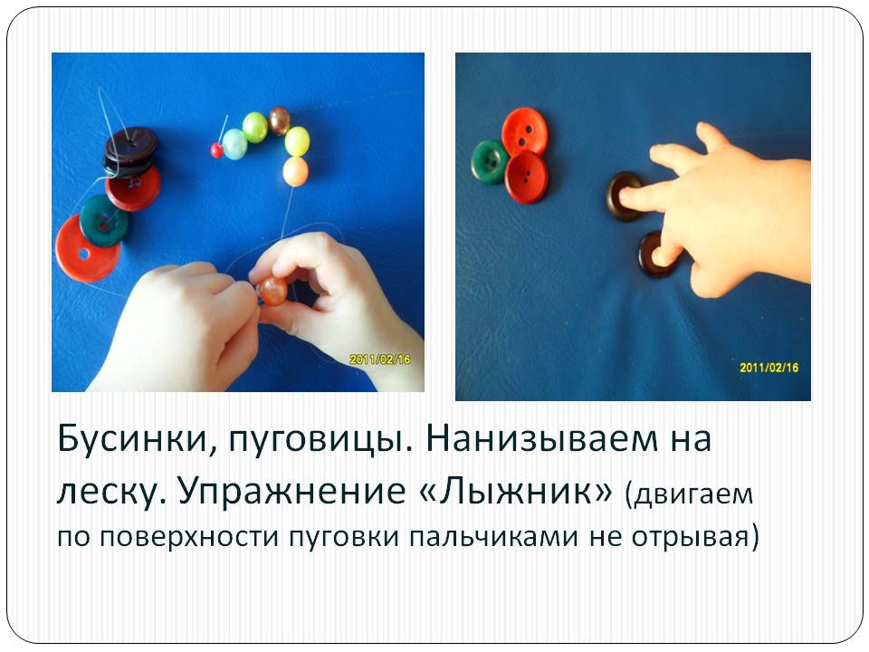

Можно предложить детям выкладывать буквы, силуэты различных предметов из мелких предметов: семян, пуговиц, веточек и т. д. Развивающие игры: пазлы, мозайка, фигурки на магнитах, рамки и вкладыши, конструкторы, кубики, деревянные пирамидки.

Лепка из глины и пластилина - это занятие очень полезное и отлично влияет на **развитие мелкой моторики рук**, причём лепить можно не только из пластилина и глины. Если на дворе зима - что может быть лучше снежной бабы или игр в снежки. А летом можно соорудить сказочный замок из песка или **мелких камешков**. Используйте любую возможность, чтобы улучшать **мелкую моторику рук вашего ребенка**.

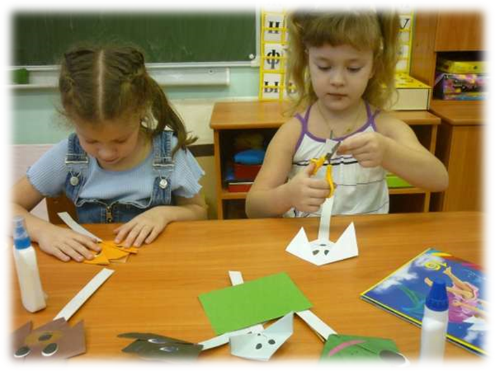Рисование или раскрашивание картинок - любимое занятие дошкольников и хорошее упражнение на **развитие мелкой моторики рук**. Обратить внимание надо на рисунки детей. Разнообразны ли они? Если мальчик рисует только машины и самолеты, а девочка похожих друг на друга кукол, то это вряд ли положительно повлияет на **развитие** образного мышления ребёнка.

Изготовление поделок из бумаги. Например, вырезание самостоятельно ножницами геометрических фигур, составление узоров, выполнение аппликации. Ребенку нужно уметь пользоваться ножницами и клеем. По результатам таких работ вы сможете оценить - насколько **развита мелкая моторика** рук и движения пальчиков ребенка.

**Конструирование**, изготовление поделок из природного материала – шишек, желудей, соломы и других доступных материалов. Кроме **развития мелкой моторики рук**, эти занятия **развивают также воображение**, фантазию, образное мышление ребенка.

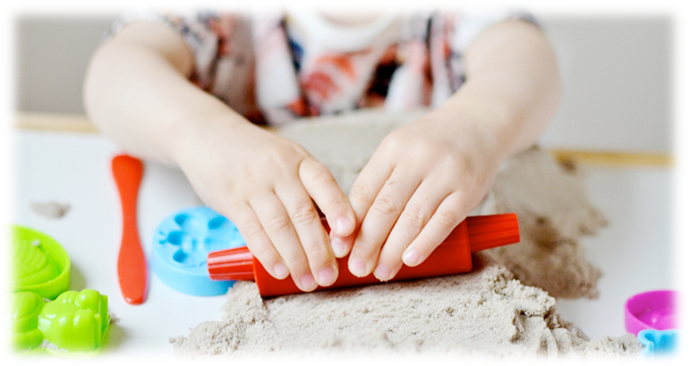Хорошая тренировка для пальчиков, совершенствуется ловкость и **развивается мелкая моторика рук**.

Закручивание и раскручивание крышек банок, пузырьков и т. д. также улучшает **развитие мелкой моторики** и ловкость пальчиков ребенка. Всасывание пипеткой воды – **развивает мелкие движения** пальчиков и улучшает общую **моторику**.

Плетение косичек из ниток, венков из цветов. Все виды ручного творчества: для девочек - вязание, вышивание и т. д, для мальчиков - чеканка, выжигание, художественное выпиливание и т. д. Научите своих детей всему, что умеете сами!

Ежедневно предлагайте детям такие занятия!

Такая всесторонняя тренировка отлично **развивает** мелкую **моторику рук**, и ребенок будет хорошо подготовлен к школе, движения его руки будут более уверенные, школьные занятия будут для ребёнка не столь утомительными. Все занятия с использованием мелких предметов должны проходить под строгим контролем взрослых!

Заданий и упражнений, направленных на развитие мелкой моторики очень много. При желании, особенно, если подключить фантазию и воображение, придумывать их можно бесконечно. И главное здесь - учитывать индивидуальные особенности каждого ребенка, его возраст, настроение, желание и возможности. Умелыми пальцы станут не сразу. Игры и упражнения, пальчиковые разминки, проводимые систематически с самого раннего возраста, помогают детям уверенно держать карандаш и ручку, самостоятельно заплетать косички и шнуровать ботинки. Строить из мелких деталей конструктора, лепить из глины и пластилина и т. д. Таким образом, если будут развиваться пальцы рук, то будут развиваться речь и мышление ребенка.

Все эти упражнения приносят тройную пользу ребёнку:

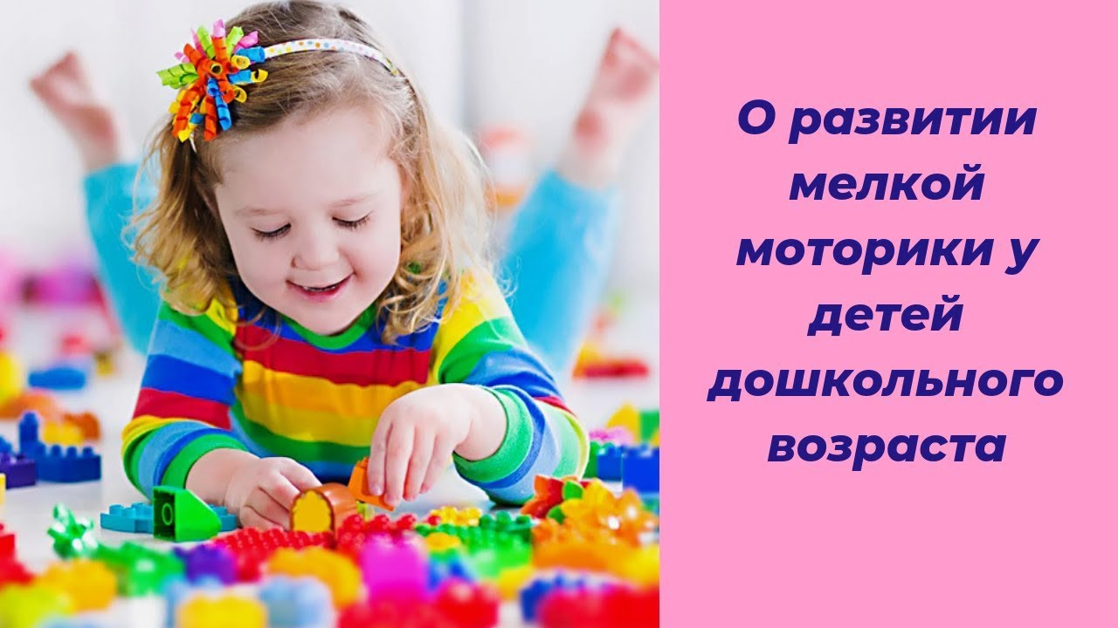1. **развивают мелкую моторику его руки**, подготавливая к овладению письмом,

2. формируют у него художественный вкус, что полезно в любом возрасте,

3. детские физиологи утверждают, что хорошо **развитая** кисть руки "потянет" за собой **развитие интеллекта**.